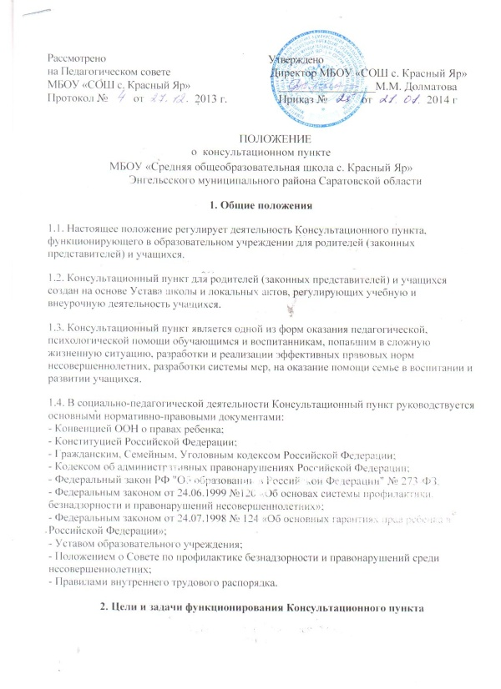
2.1. Консультационный пункт создается в целях защиты прав и законных интересов несовершеннолетних и обеспечения единства и преемственности семейного и общественного воспитания, оказания психолого-педагогической помощи родителям (законным представителям), поддержки всестороннего развития личности учащихся.

2.2. Основными задачами Консультационного пункта являются:
- оказание всесторонней помощи родителям (законным представителям) по различным вопросам воспитания, обучения и развития учащихся;
- оказание содействия в социализации учащихся школы;
- проведение комплексной профилактики различных отклонений в физическом, психическом и социальном развитии учащихся школы;
- оказание необходимой помощи администрации и учителям в решении основных проблем, связанных с обеспечением индивидуального подхода к учащимся и преодолении отклонений в обучении и коллективных проблем;
- обеспечение взаимодействия между школой и другими учреждениями, организациями социальной и медицинской поддержки детей и родителей (законных представителей).
3. Организация деятельности Консультационного пункта

3.1. Основными формами деятельности Консультационного пункта является:
- индивидуальные и групповые консультации по запросу родителей (законных представителей);
- по запросу администрации школы, классного руководителя и педагогов школы;
- организация заочного консультирования по письменному обращению;
- по телефонному звонку;
- через организацию работы сайта образовательного учреждения и т.д.

3.2. Консультационный пункт может осуществлять консультационную помощь родителям (законным представителям) по следующим вопросам:
- социализация учащихся образовательного учреждения;
-возрастные, психофизиологические особенности школьников;
- обучение в школе, готовность к обучению в школе;
- профилактика различных отклонений в физическом, психическом и социальном развитии школьников;
- выбор образовательной программы;
- организация питания детей;
- содействие в организации условий для оздоровления детей;
- содействие в организации социальной защиты детей из различных категорий семей;
- профориентация.
3.3. В целях оказания помощи семье специалисты Консультационного пункта могут проводить работу с детьми с целью получения дополнительной информации в форме беседы, проведения диагностических исследований, организации наблюдения за детьми и др.
3.4. Работа с родителями (законными представителями) и детьми в Консультационном пункте проводится в различных формах: групповых, индивидуальных.
3.5. Консультационный пункт работает согласно утверждённому графику работы Консультационного пункта.
3.6.Организация психолого-педагогической помощи родителям (законным представителям) строится на основе интеграции деятельности специалистов: классных руководителей, педагога-психолога, социального педагога, уполномоченного по защите прав участников образовательного процесса, медицинского работника, других специалистов. Консультирование родителей (законных представителей) может проводиться одним или несколькими специалистами одновременно, в том числе с приглашением специалистов МБОУДО «Центр «Позитив», МУЗ «Центр медицинской профилактики», ГАУ «Энгельсский Центр социальной помощи семье и детям «Семья» и др.

3.7. В организации деятельности Консультационного пункта принимают участие:
заместитель директора по воспитательной работе; классные руководители; педагог-психолог; социальный педагог; уполномоченный по защите прав участников образовательного процесса, медицинский работник и другие специалисты, осуществляющие консультативную помощь.

